
جناب آقاي هاشمی
معاون محترم فرهنگی
باسلام و احترام
بازگشت به نامه شماره 33530/7 مورخ 24/11/96 بدینوسیله اسامی متسابقین پاکستانی جهت شرکت در سی و ششمین دوره از مسابقات قرآنی دانشجویان به شرح ذیل جهت استحضار و بهره برداري اعلام مي گردد.
شایان ذکر است این افراد متسابقین معرفی شده در دوره قبل می باشند که مورد تایید قرار گرفته اند.
- آقای نعمان افسر حافظ
- آقای عبدالرحمان باز قاری

شهاب الدین دارایی
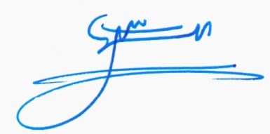
رایزن فرهنگی ج.ا.ایران- اسلام آباد

